Как распорядиться средствами материнского капитала онлайн?

Для оформления электронного заявления о распоряжении средствами материнского капитала на сайте ПФР необходимо сделать несколько простых шагов:

Шаг 1. Войдите в Личный кабинет гражданина на сайте Пенсионного фонда России www.pfrf.ru, используя логин и пароль от Портала госуслуг.
Шаг 2. В разделе «Материнский (семейный) капитал» нажмите «Подать заявление о распоряжении средствами МСК».
Шаг 3. Введите данные заявителя: ФИО, пол, СНИЛС, дату и место рождения, гражданство, место жительства, паспортные данные, а также контактные данные (адрес электронной почты, номер телефона). Нажмите кнопку «Следующий шаг».
*Если заявление подается через представителя, необходимо заполнить также данные представителя.
Шаг 4. Введите данные о распоряжении средствами материнского капитала. В выпадающем списке выберете направление распоряжения средствами:
- улучшение жилищных условий;
- расходы на образование ребенка;
- формирование накопительной пенсии;
- социальная адаптация и интеграция детей-инвалидов.
Далее заполните сведения, необходимые для распоряжения, в соответствии с п. 21 Административного регламента предоставления Пенсионным фондом Российской Федерации и его территориальными органами государственной услуги по рассмотрению заявления о распоряжении средствами (частью средств) материнского (семейного) капитала, утвержденного постановлением Правления Пенсионного фонда Российской Федерации от 24.06.2019 № 364п.
Далее укажите сумму к распоряжению и нажмите кнопку «Следующий шаг».
Шаг 5. Отметьте необходимые пункты в разделе «Сведения, определяющие право на распоряжение средствами МСК».
Шаг 6. Нажмите кнопку «Сформировать заявление».
После оформления электронного заявления в Ваш Личный кабинет поступит уведомление о том, что Ваше заявление принято.

Чтобы подать заявление о распоряжении средствами материнского капитала через Госуслуги необходимо:
Шаг 1. Перейти на портал (www.gosuslugi.ru), открыть полный каталог услуг и выбрать раздел «Семья и дети».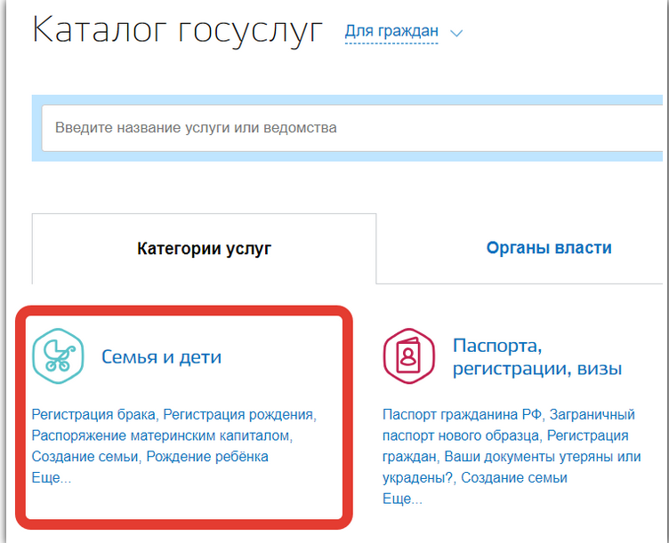
Шаг 2. Далее выбрать подраздел «Распоряжение материнским капиталом». 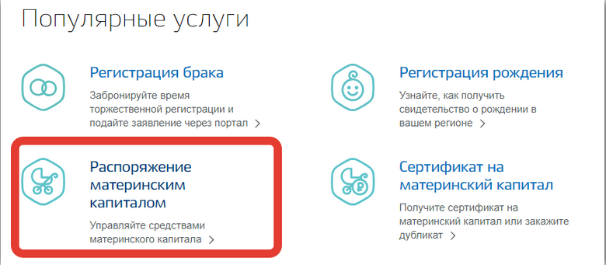
Шаг 3. Затем необходимо выбрать одну из трех доступных электронных услуг, в зависимости от того, на какие цели планируется направить средства мат капитала.
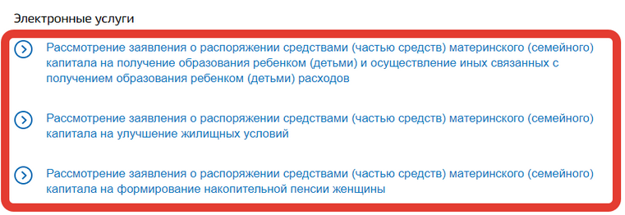
Шаг 4. На открывшейся странице необходимо внимательно ознакомиться с подробной информацией об услуге, сроками предоставления и нажать на кнопку «Получить услугу».
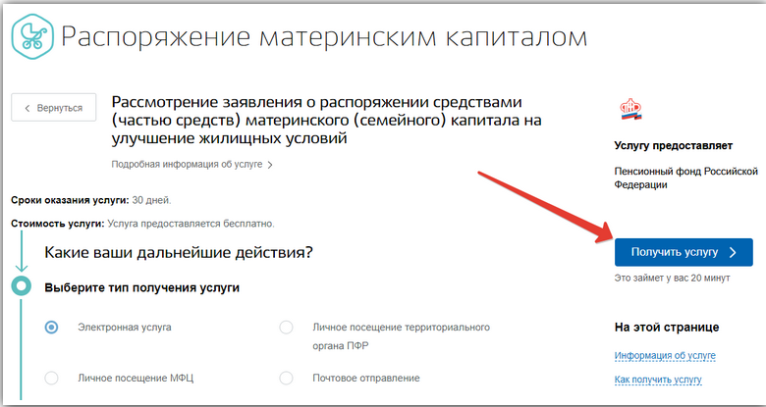
Шаг 5. Далее необходимо внимательно заполнить заявление, указав личные и паспортные данные заявителя, адрес регистрации, сведения, необходимые для распоряжения, в соответствии с п. 21 Административного регламента предоставления Пенсионным фондом Российской Федерации и его территориальными органами государственной услуги по рассмотрению заявления о распоряжении средствами (частью средств) материнского (семейного) капитала, утвержденного постановлением Правления Пенсионного фонда Российской Федерации от 24.06.2019 № 364п.
Шаг 6. Затем необходимо выбрать территориальный орган ПФР, куда будет направлено заявление (будет выбран автоматически по адресу заявителя).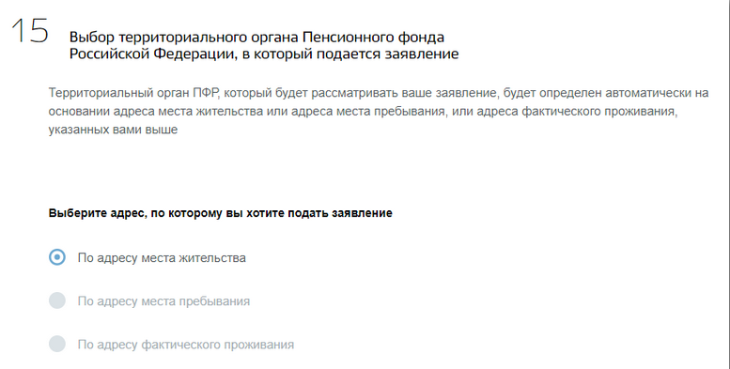
Шаг 7. Остается лишь согласится с правилами предоставления услуги и нажать на кнопку «Подать заявление».
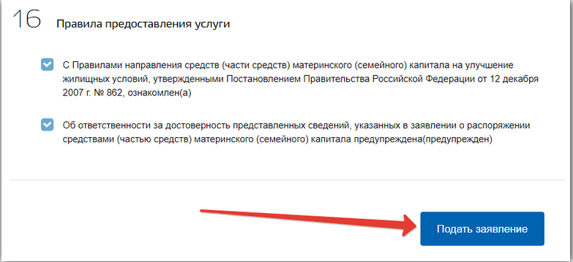
Заявление будет поставлено в очередь на отправку, а затем отправлено и зарегистрировано.

